ನವೀಕರಣಗಳು ಹೇಗೆ ಕಾರ್ಯನಿರ್ವಹಿಸುತ್ತವೆ
GPTK ಲೈಬ್ರರಿ ಮ್ಯಾನೇಜರ್ ಅಂತರ್ನಿರ್ಮಿತ ಸ್ವಯಂ-ನವೀಕರಣವನ್ನು ಒಳಗೊಂಡಿದೆ , ಅದು ಹೊಸ ಆವೃತ್ತಿಗಳನ್ನು ಸ್ವಯಂಚಾಲಿತವಾಗಿ ಪರಿಶೀಲಿಸುತ್ತದೆ. ನೀವು ಹಸ್ತಚಾಲಿತವಾಗಿ ಏನನ್ನೂ ಡೌನ್ ಲೋಡ್ ಮಾಡುವ ಅಗತ್ಯವಿಲ್ಲ - ಅಪ್ಲಿಕೇಶನ್ ನಿಮಗಾಗಿ ಎಲ್ಲವನ್ನೂ ನಿರ್ವಹಿಸುತ್ತದೆ.
ಹಂತ 1: ಲಭ್ಯವಿರುವ ಅಧಿಸೂಚನೆಯನ್ನು ನವೀಕರಿಸಿ
ಹೊಸ ಆವೃತ್ತಿ ಲಭ್ಯವಾದಾಗ, ನೀವು ಅಪ್ಲಿಕೇಶನ್ ನಲ್ಲಿ ಅಧಿಸೂಚನೆ ಬ್ಯಾನರ್ ಅನ್ನು ನೋಡುತ್ತೀರಿ.
- ಬ್ಯಾನರ್ ಹೊಸ ಆವೃತ್ತಿ ಸಂಖ್ಯೆ ಮತ್ತು ಡೌನ್ ಲೋಡ್ ಗಾತ್ರವನ್ನು ತೋರಿಸುತ್ತದೆ.
- ನವೀಕರಣವನ್ನು ಡೌನ್ ಲೋಡ್ ಮಾಡಲು ಪ್ರಾರಂಭಿಸಲು "ಡೌನ್ ಲೋಡ್" ಕ್ಲಿಕ್ ಮಾಡಿ.
ಗಮನಿಸಿ: ಹಿನ್ನೆಲೆಯಲ್ಲಿ ನವೀಕರಣವು ಡೌನ್ ಲೋಡ್ ಆಗುವಾಗ ನೀವು ಸಾಮಾನ್ಯವಾಗಿ ಅಪ್ಲಿಕೇಶನ್ ಅನ್ನು ಬಳಸುವುದನ್ನು ಮುಂದುವರಿಸಬಹುದು.


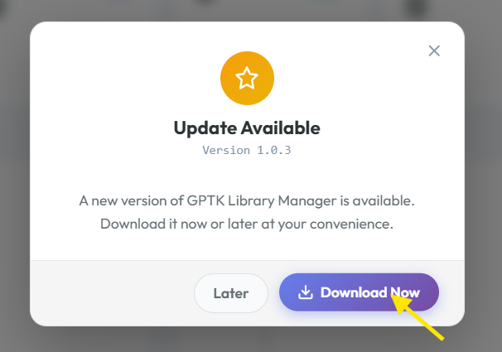
ಹಂತ 2: ನವೀಕರಣವನ್ನು ಡೌನ್ಲೋಡ್ ಮಾಡುವುದು
- ಡೌನ್ ಲೋಡ್ ಪ್ರೋಗ್ರೆಸ್ ಬಾರ್ ಅನ್ನು ತೋರಿಸುವ ಗೋಚರಿಸುತ್ತದೆ:
  - ಪೂರ್ಣಗೊಂಡ ಶೇಕಡಾವಾರು
  - ಡೌನ್ಲೋಡ್ ಮಾಡಲಾಗಿದೆ / ಒಟ್ಟು ಗಾತ್ರ (ಉದಾ., "15.2 MB / 89.4 MB")
  - ಡೌನ್ ಲೋಡ್ ವೇಗ
- ಯಾವುದೇ ಸಮಯದಲ್ಲಿ ಡೌನ್ಲೋಡ್ ಅನ್ನು ನಿಲ್ಲಿಸಲು ನೀವು "ರದ್ದುಗೊಳಿಸಿ" ಕ್ಲಿಕ್ ಮಾಡಬಹುದು.
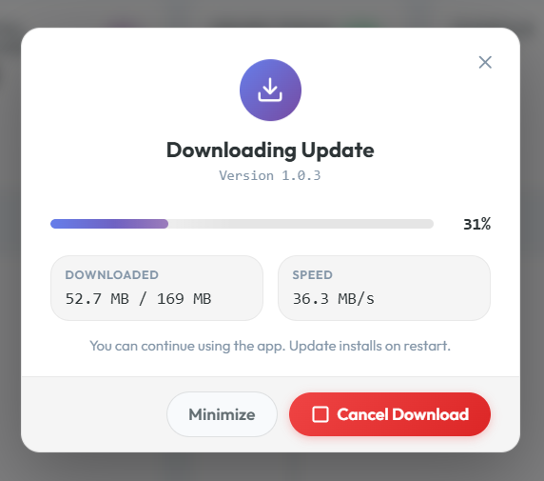
ಹಂತ 3: ಇನ್ಸ್ಟಾಲ್ ಮಾಡಲು ಸಿದ್ಧ
ಡೌನ್ಲೋಡ್ ಪೂರ್ಣಗೊಂಡ ನಂತರ:
- "ಈಗ ಇನ್ಸ್ಟಾಲ್ ಮಾಡಿ" ಬಟನ್ ಕಾಣಿಸಿಕೊಳ್ಳುತ್ತದೆ.
- ಸ್ಥಾಪಿಸು ಕ್ಲಿಕ್ ಮಾಡುವ ಮೊದಲು ಯಾವುದೇ ಉಳಿಸದ ಕೆಲಸವನ್ನು ಉಳಿಸಿ.
- ಸ್ಥಾಪನಾ ಕಾರ್ಯವನ್ನು ಪ್ರಾರಂಭಿಸಲು "ಈಗ ಸ್ಥಾಪಿಸು" ಕ್ಲಿಕ್ ಮಾಡಿ.
ಮುಖ್ಯ: ಅನುಸ್ಥಾಪನಾ ಸಮಯದಲ್ಲಿ ಅಪ್ಲಿಕೇಶನ್ ಮುಚ್ಚಲ್ಪಡುತ್ತದೆ. ಮುಂದುವರಿಯುವ ಮೊದಲು ನಿಮ್ಮ ಎಲ್ಲಾ ಕೆಲಸವನ್ನು ಉಳಿಸಲು ಖಚಿತಪಡಿಸಿಕೊಳ್ಳಿ.
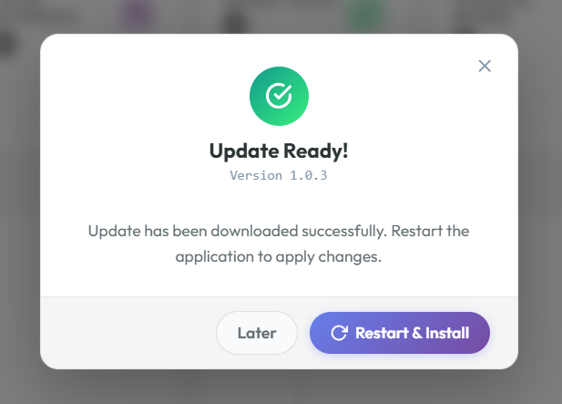
ಹಂತ 4: ಅನುಸ್ಥಾಪನಾ ಓವರ್ ಲೇ
"ಈಗ ಇನ್ಸ್ಟಾಲ್ ಮಾಡಿ" ಕ್ಲಿಕ್ ಮಾಡಿದ ನಂತರ:
- ಸಂದೇಶದೊಂದಿಗೆ ಅಪ್ಲಿಕೇಶನ್ ಒಳಗಿನ ಓವರ್ ಲೇ ಕಾಣಿಸಿಕೊಳ್ಳುತ್ತದೆ: "
v1.0.3 ಅನ್ನು ಸ್ಥಾಪಿಸಲಾಗುತ್ತಿದೆ... ಅಪ್ಲಿಕೇಶನ್ ಸ್ವಯಂಚಾಲಿತವಾಗಿ ಪುನಃ ತೆರೆಯುತ್ತದೆ.
- ವಿಂಡೋಸ್ ಟೋಸ್ಟ್ ಅಧಿಸೂಚನೆಯು ಜ್ಞಾಪನೆಯಾಗಿ ಕಾಣಿಸಿಕೊಳ್ಳುತ್ತದೆ.
- ಕೆಲವು ಸೆಕೆಂಡುಗಳ ನಂತರ ಅಪ್ಲಿಕೇಶನ್ ಮುಚ್ಚುತ್ತದೆ.
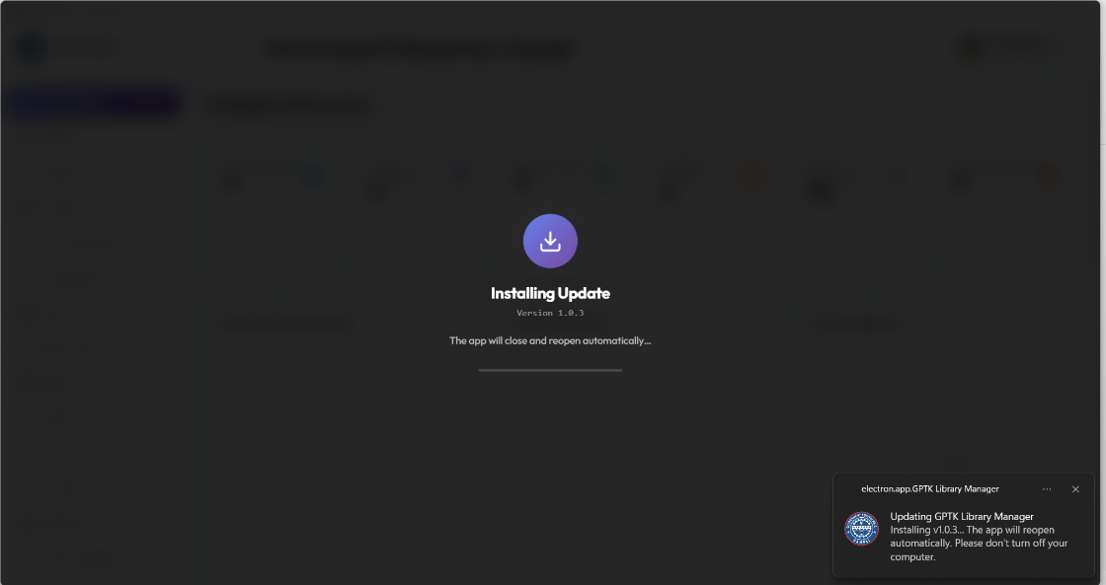
ಹಂತ 5: ಎನ್ಎಸ್ಐಎಸ್ ಅನುಸ್ಥಾಪಕ ಪ್ರಗತಿ
ಅಪ್ಲಿಕೇಶನ್ ಮುಚ್ಚಿದ ನಂತರ, ಎನ್ ಎಸ್ ಐಎಸ್ ಅನುಸ್ಥಾಪಕವು ಸ್ವಯಂಚಾಲಿತವಾಗಿ ತೆರೆಯುತ್ತದೆ:
- ಅನುಸ್ಥಾಪಕನು "ನವೀಕರಣ..." ಅನ್ನು ಮಾತ್ರ ತೋರಿಸುತ್ತದೆ. ಪ್ರಗತಿ ಪಟ್ಟಿ — ಬೇರೆ ಪುಟಗಳಿಲ್ಲ.
  - ಶೀರ್ಷಿಕೆ: "GPTK ಲೈಬ್ರರಿ ಮ್ಯಾನೇಜರ್ ಅನ್ನು ನವೀಕರಿಸಲಾಗುತ್ತಿದೆ"
  - ಉಪಶೀರ್ಷಿಕೆ: "ನವೀಕರಣವನ್ನು ಸ್ಥಾಪಿಸುವಾಗ ದಯವಿಟ್ಟು ಕಾಯಿರಿ..."
- ಫೈಲ್ ಗಳನ್ನು ಹೊರತೆಗೆಯಲಾಗುತ್ತಿದೆ ಮತ್ತು ಹಿನ್ನೆಲೆಯಲ್ಲಿ ಬದಲಾಯಿಸಲಾಗುತ್ತಿದೆ.
- ಈ ವಿಂಡೋವನ್ನು ಮುಚ್ಚಬೇಡಿ ಅಥವಾ ನಿಮ್ಮ ಕಂಪ್ಯೂಟರ್ ಅನ್ನು ಮುಚ್ಚಬೇಡಿ.
ಗಮನಿಸಿ: ನವೀಕರಣಗಳ ಸಮಯದಲ್ಲಿ, ಅನುಸ್ಥಾಪಕನು ಸ್ವಾಗತ, ಸ್ಥಾಪನಾ ಆಯ್ಕೆಗಳು, ಮತ್ತು ಡೈರೆಕ್ಟರಿ ಪುಟಗಳನ್ನು ಬಿಟ್ಟುಬಿಡುತ್ತದೆ. ನಿಮ್ಮ ಮೂಲ ಅನುಸ್ಥಾಪನೆಯಂತೆಯೇ ಅದೇ ಸೆಟ್ಟಿಂಗ್ ಗಳನ್ನು ಬಳಸಿಕೊಂಡು ಇದು ನೇರವಾಗಿ ಪ್ರಗತಿ ಪಟ್ಟಿಗೆ ಹೋಗುತ್ತದೆ.
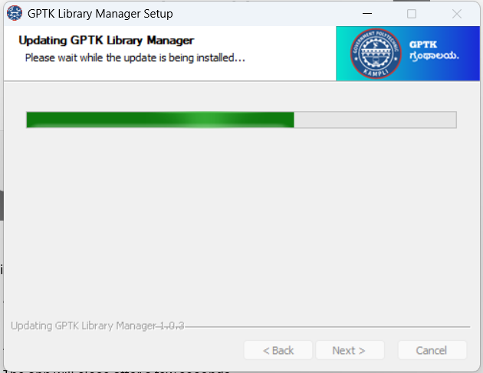
ನವೀಕರಣಗಳ ಸಮಯದಲ್ಲಿ ಏನನ್ನು ಸಂರಕ್ಷಿಸಲಾಗುತ್ತದೆ:
ಐಟಂ | ಸಂರಕ್ಷಿಸಲಾಗಿದೆಯೇ?
ಸ್ಥಾಪನಾ ಸ್ಥಾನ | ✅ ಹೌದು
ಸ್ಥಾಪನೆ ಪ್ರಕಾರ (ಎಲ್ಲಾ ಬಳಕೆದಾರರು / ಪ್ರಸ್ತುತ ಬಳಕೆದಾರರು) | ✅ ಹೌದು
ಡೇಟಾಬೇಸ್ ಮತ್ತು ದಾಖಲೆಗಳು | ✅ ಹೌದು
ಸೆಟ್ಟಿಂಗ್ ಗಳು ಮತ್ತು ಆದ್ಯತೆಗಳು | ✅ ಹೌದು
ಸ್ಥಳೀಯ ಬ್ಯಾಕಪ್ ಗಳು | ✅ ಹೌದು
ಡೆಸ್ಕ್ ಟಾಪ್ ಶಾರ್ಟ್ ಕಟ್ | ✅ ಹೌದು
ಮೆನು ಶಾರ್ಟ್ ಕಟ್ ಅನ್ನು ಪ್ರಾರಂಭಿಸಿ | ✅ ಹೌದು
ಹಂತ 6: ಚೇಂಜ್ ಲಾಗ್ ನೊಂದಿಗೆ ಅಪ್ಲಿಕೇಶನ್ ಪುನಃ ತೆರೆಯುತ್ತದೆ
- ನವೀಕರಣ ಪೂರ್ಣಗೊಂಡ ನಂತರ, ಅಪ್ಲಿಕೇಶನ್ ಸ್ವಯಂಚಾಲಿತವಾಗಿ ಮತ್ತೆ ತೆರೆಯುತ್ತದೆ.
- ಚೇಂಜ್ ಲಾಗ್ ಡೈಲಾಗ್ ಗೋಚರಿಸುತ್ತದೆ:
  - ಹೊಸ ಆವೃತ್ತಿ ಸಂಖ್ಯೆ
  - ಹೊಸದೇನು (ಹೊಸ ವೈಶಿಷ್ಟ್ಯಗಳು, ದೋಷ ಪರಿಹಾರಗಳು, ಸುಧಾರಣೆಗಳು)
- ಅಪ್ಲಿಕೇಶನ್ ಅನ್ನು ಬಳಸುವುದನ್ನು ಮುಂದುವರಿಸಲು "ಸರಿ" ಕ್ಲಿಕ್ ಮಾಡಿ ಅಥವಾ ಸಂವಾದವನ್ನು ಮುಚ್ಚಿ.
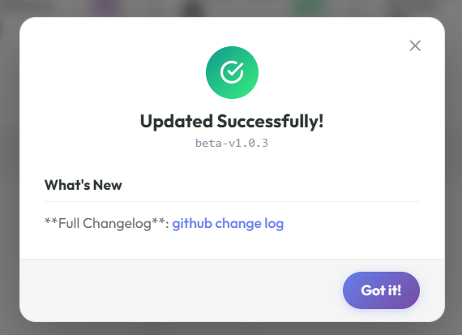
ದೋಷನಿವಾರಣೆ
ಸಮಸ್ಯೆ | ಪರಿಹಾರ
ಅಪ್ ಡೇಟ್ ಅಧಿಸೂಚನೆ ಗೋಚರಿಸುವುದಿಲ್ಲ | ಸೆಟ್ಟಿಂಗ್ ಗಳಿಗೆ ಹೋಗಿ → ಹಸ್ತಚಾಲಿತವಾಗಿ "ನವೀಕರಣಗಳಿಗಾಗಿ ಪರಿಶೀಲಿಸಿ" ಕ್ಲಿಕ್ ಮಾಡಿ
ಡೌನ್ ಲೋಡ್ ವಿಫಲಗಳು ಅಥವಾ ಸ್ಥಗಿತಗಳು | ನಿಮ್ಮ ಇಂಟರ್ನೆಟ್ ಸಂಪರ್ಕವನ್ನು ಪರಿಶೀಲಿಸಿ ಮತ್ತು ಪುನಃ ಪ್ರಯತ್ನಿಸಿ. "ರದ್ದುಗೊಳಿಸಿ" ಕ್ಲಿಕ್ ಮಾಡಿ ನಂತರ ಮತ್ತೊಮ್ಮೆ "ಡೌನ್ಲೋಡ್" ಕ್ಲಿಕ್ ಮಾಡಿ
ಸ್ಥಾಪನಾ ಸ್ಥಾಪನೆ ಸಿಲುಕಿಕೊಂಡಂತೆ ತೋರುತ್ತದೆ | ಕನಿಷ್ಠ 2-3 ನಿಮಿಷ ಕಾಯಿರಿ. ದೊಡ್ಡ ನವೀಕರಣಗಳಿಗಾಗಿ ಪ್ರಗತಿ ಪಟ್ಟಿ ನಿಧಾನವಾಗಿ ಕಾಣಿಸಬಹುದು
ಅಪ್ ಡೇಟ್ ಮಾಡಿದ ನಂತರ ಆ್ಯಪ್ ಪುನಃ ತೆರೆಯುವುದಿಲ್ಲ | ಸ್ಟಾರ್ಟ್ ಮೆನುವಿನಲ್ಲಿ GPTK ಲೈಬ್ರರಿ ಮ್ಯಾನೇಜರ್ ಅನ್ನು ಹುಡುಕಿ ಮತ್ತು ಅದನ್ನು ಹಸ್ತಚಾಲಿತವಾಗಿ ಪ್ರಾರಂಭಿಸಿ
ನವೀಕರಣ ಸ್ಥಾಪನಗಳು ಆದರೆ ಹಳೆಯ ಆವೃತ್ತಿ ತೋರಿಸುತ್ತದೆ | ಆ್ಯಪ್ ಅನ್ನು ಮರುಪ್ರಾರಂಭಿಸಲು ಪ್ರಯತ್ನಿಸಿ. ಸಮಸ್ಯೆ ಮುಂದುವರಿದರೆ, ಆವೃತ್ತಿ ಸಂಖ್ಯೆಗಾಗಿ ಸೆಟ್ಟಿಂಗ್ ಗಳು → ಬಗ್ಗೆ ಪರಿಶೀಲಿಸಿ
"ಮತ್ತೊಂದು ಇನ್ ಸ್ಟೆನ್ಸ್ ಚಾಲನೆಯಲ್ಲಿದೆ" ದೋಷ | ಎಲ್ಲಾ GPTK ಲೈಬ್ರರಿ ಮ್ಯಾನೇಜರ್ ವಿಂಡೋಗಳನ್ನು ಮುಚ್ಚಿ (ಸಿಸ್ಟಂ ಟ್ರೇ ಪರಿಶೀಲಿಸಿ) ಹಾಗೂ ಮತ್ತೊಮ್ಮೆ ಪ್ರಯತ್ನಿಸಿ
ಚೇಂಜ್ ಲಾಗ್ ಗೋಚರಿಸುವುದಿಲ್ಲ | ನವೀಕರಣ ಯಶಸ್ವಿಯಾಗಿದೆ. ಹೊಸ ಆವೃತ್ತಿಯನ್ನು ದೃಢೀಕರಿಸಲು → ಸೆಟ್ಟಿಂಗ್ ಗಳನ್ನು ಪರಿಶೀಲಿಸಿ
ಹೋಲಿಕೆ: ಫ್ರೆಶ್ ಇನ್ ಸ್ಟಾಲ್ vs ಅಪ್ ಡೇಟ್
ಪುಟ ಸ್ಥಾಪಿಸು | ತಾಜಾ ಸ್ಥಾಪನೆ | ನವೀಕರಿಸಿ
ಸ್ವಾಗತ ಪುಟ | ✅ ತೋರಿಸಲಾಗಿದೆ | ❌ ಬಿಟ್ಟುಬಿಡಲಾಗಿದೆ
ಸ್ಥಾಪನಾ ಆಯ್ಕೆಗಳು | ✅ ತೋರಿಸಲಾಗಿದೆ | ❌ ಬಿಟ್ಟುಬಿಡಲಾಗಿದೆ (ಹಿಂದಿನದನ್ನು ಮರುಬಳಕೆ ಮಾಡುತ್ತದೆ)
ಡೈರೆಕ್ಟರಿ ಆಯ್ಕೆ | ✅ ತೋರಿಸಲಾಗಿದೆ | ❌ ಬಿಟ್ಟುಬಿಡಲಾಗಿದೆ (ಹಿಂದಿನದನ್ನು ಮರುಬಳಕೆ ಮಾಡುತ್ತದೆ)
ಪ್ರಗತಿಯನ್ನು ಸ್ಥಾಪಿಸಲಾಗುತ್ತಿದೆ / ನವೀಕರಿಸಲಾಗುತ್ತಿದೆ | ✅ ತೋರಿಸಲಾಗಿದೆ | ✅ ತೋರಿಸಲಾಗಿದೆ
ಮುಕ್ತಾಯದ ಪುಟ | ✅ ತೋರಿಸಲಾಗಿದೆ | ❌ ಬಿಟ್ಟುಬಿಡಲಾಗಿದೆ (ಸ್ವಯಂ-ಪುನಃ ತೆರೆಯುವ ಅಪ್ಲಿಕೇಶನ್)
ಲಾಗ್ ಫೈಲ್
ನವೀಕರಣದ ಸಮಯದಲ್ಲಿ ಅಥವಾ ನಂತರ ನೀವು ಸಮಸ್ಯೆಗಳನ್ನು ಎದುರಿಸಿದರೆ, ಅಪ್ಲಿಕೇಶನ್ ವಿವರವಾದ ಲಾಗ್ ಗಳನ್ನು ಬರೆಯುತ್ತದೆ:
%APPDATA%\gptk-library-management-system\logs\main.log
ಸಿಸ್ಟಂ ಹೆಲ್ತ್ ಪುಟದಲ್ಲಿ ನೀವು ಈ ಮಾರ್ಗವನ್ನು ಹುಡುಕಬಹುದು → ದೋಷ ವಿಭಾಗವನ್ನು ವರದಿ ಮಾಡಿ → "ನಕಲಿಸಿ ಪಥ" ಕ್ಲಿಕ್ ಮಾಡಿ.
ವೇಗದ ರೋಗನಿರ್ಣಯಕ್ಕಾಗಿ GitHub ನಲ್ಲಿ ಸಮಸ್ಯೆಗಳನ್ನು ವರದಿ ಮಾಡುವಾಗ ಈ ಲಾಗ್ ಫೈಲ್ ಅನ್ನು ಸೇರಿಸಿ.
ಹೆಚ್ಚಿನ ಸಹಾಯಕ್ಕಾಗಿ, ಅಪ್ಲಿಕೇಶನ್ ನಲ್ಲಿರುವ ಸಿಸ್ಟಮ್ ಹೆಲ್ತ್ ಪುಟಕ್ಕೆ ಭೇಟಿ ನೀಡಿ ಮತ್ತು "ಗಿಟ್ ಹಬ್ ನಲ್ಲಿ ಬಗ್ ವರದಿ ಮಾಡಿ" ಕ್ಲಿಕ್ ಮಾಡಿ.

